
МУНИЦИПАЛЬНОЕ БЮДЖЕТНОЕ ДОШКОЛЬНОЕ ОБРАЗОВАТЕЛЬНОЕ УЧРЕЖДЕНИЕ ДЕТСКИЙ САД

№ 45 «ВОЛЧОК»

Дидактические игры с детьми, помогающие при программировании

Материал подготовила :
Лунёва Н.Н., воспитатель

Сургут 2024
Игры в Робота и Капитана: один ребенок изображает Капитана, отдающего команды, а другой – исполняющего их Робота. Вариаций множество: можно строить с помощью стульев лабиринты для Робота; запускать двух Роботов, которые должны были встретиться и передать друг другу важные сообщения; устраивать соревнование двух или трех команд, состоящих из Капитана и Робота.
Игры на магнитных досках: аналогичные игры проводятся и на магнитных досках с нарисованными на них клетчатыми полями. В этом случае один из детей передвигает Робота – фишку со стрелочкой, а другой отдавает команды, необходимые для того, чтобы Робот добрался до нужной позиции (Рис. 1).
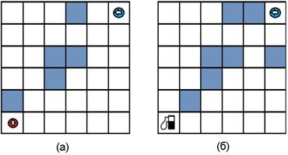
Рис. 1: а) Играют 2 команды, состоящие из Робота и Капитана. Цель игры – встреча Роботов; б) Капитан должен провести Робота к заправочной станции.
Использование математических корабликов. Центральной проблемой для дошкольников является освоение понятия программного управления. Этап составления программы детям понятен. А вот процесс пошагового выполнения программы вызывает у детей затруднения. Дело в том, что процесс выполнения каждой команды линейной программы имеет две стадии, две грани: 1) работа с исполнителем – выдача Роботу очередной команды и 2) работа с программой – мысленный перевод этой команды из разряда еще не выполненных – в уже исполненные. В то время как первая стадия наглядна и при компьютерном представлении и в игровом режиме (когда роль Робота играет один из детей), вторая стадия – работа с программой – визуализируется недостаточно четко. Для повышения наглядности понятий «уже выполненные команды программы», «еще не выполненные команды программы», «очередная команда, ожидающая выполнения», можно использовать математические кораблики, с помощью которых детей учат считать в начальной школе. На фишки клеются стрелочки с командами «вперед», «направо» и «налево». Программа, которую нужно выполнить, выкладывается в правых корабликах (Рис. 2а). Выполненные команды перемещаются в левую сторону (Рис. 2б).
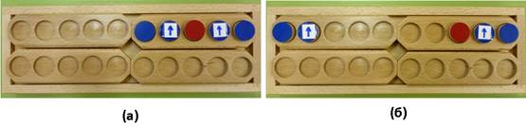
Рис. 2: а) Программа, которую необходимо выполнить, выкладывается в правый кораблик;
б) Выполненные команды перемещаются в левую сторону.
С помощью этого нехитрого приспособления работа с программой получает наглядное материальное воплощение, и дети быстро научатся выполнять довольно сложные программы.

Раскрашивание клетчатых полей: в соответствии с заданной программой ребенок должен правильно раскрасить клетчатое поле. В этих заданиях помимо привычных в Пиктомире команд «ВПЕРЁД», «ПОВЕРНУТЬ НАЛЕВО», «ПОВЕРНУТЬ НАПРАВО», используются команды «ЗАКРАСИТЬ КРАСНЫМ», «ЗАКРАСИТЬ СИНИМ», «ЗАКРА-СИТЬ ЖЕЛТЫМ» (Рис. 3). Эти задания направлены на тренировку навыка пошагового выполнения программы и может сочетаться с применением математических корабликов.
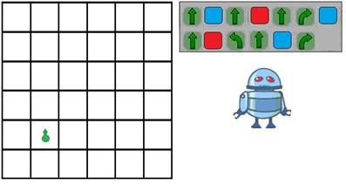
Рис.3: Раскрась клетчатое поле

Разрезание листа с программой: детям предлагается разрезать длинный лист бумаги с написанными на нем командами на одинаковые кусочки и заменить исходную линейную программу программой с циклом-повторителем (Рис. 4). Дошколята складывают одинаковые куски программы в стопку, пересчитывают их и выбирают правильный повторитель. Таким образом, идея короткой записи программы с помощью цикла получает наглядное подтверждение и лучше осваивается детьми.
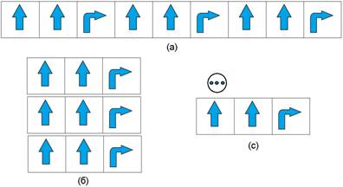
Рис. 4: а) Разрежь программу на одинаковые кусочки и сделай ее короче;
б) Программа разрезана на 3 части; в) Программа с повторителем

Творческие задания: необходимо придумать и нарисовать пиктограммы для команд, с помощью которых робот может выполнить то или иное задание (Рис. 5).
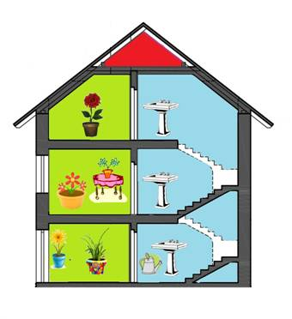
Рис. 5: Придумай и нарисуй команды, с помощью которых можно управлять роботом – поливальщиком цветов.

